Foteliki samochodowe na Ceneo.pl
Rodzinny samochód należy odpowiednio wyposażyć. Powinien być bowiem bezpieczny dla każdego jej członka, niezależnie od wieku. Nie trzeba przypominać, jak ważna jest ochrona najmłodszych. <strong>Foteliki samochodowe na Ceneo.pl</strong> to wysoka jakość produktów i atrakcyjne ceny.

Podróż z małym dzieckiem wymaga odpowiednich przygotowań. Zwłaszcza w kwestiach bezpieczeństwa. Dlatego też przy zakupie fotelika nie należy przesadnie oszczędzać - zarówno pieniędzy jak i czasu. Poszukiwania mogą być trudne - producentów jest wielu i każdy reklamuje swój produkt jako najlepszy. Foteliki samochodowe na Ceneo.pl to sposób na szybki i dobry wybór.

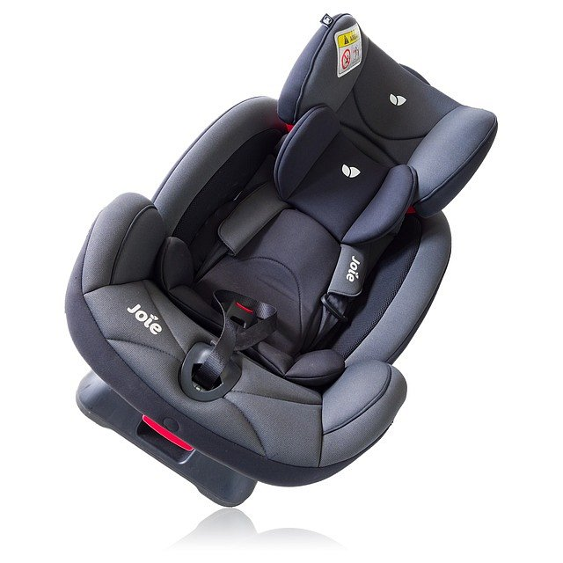
Na co należy zwrócić uwagę?
Podstawą podczas takiego zakupu jest odpowiednie dopasowanie produktu do wagi dziecka. Następnie, należy przyjrzeć się sposobom montażu - dopuszczalnym kierunkom (przodem lub tyłem do kierunku jazdy) oraz metodzie mocowania do fotela samochodowego. Foteliki instalowane są zwykle z wykorzystaniem pasów bezpieczeństwa i/lub systemu ISOFIX. Pamiętajmy również o sprawdzeniu konstrukcji uprzęży i komforcie.
Foteliki samochodowe na Ceneo.pl - łatwiejszy wybór?
Oferta fotelików jest naprawdę bogata. Dlatego też w ich wyborze pomocna będzie porównywarka cen. Kategoria foteliki samochodowe na Ceneo.pl ułatwia odnalezienie produktów dopasowanych do wagi dziecka, a także wyselekcjonowanie metod montażu i sposobu zabezpieczenia małego podróżnika.

